Идеи по изготовлению открыток ко Дню Победы
Композиция с голубем мира, георгиевской ленточкой и объемной звездой.
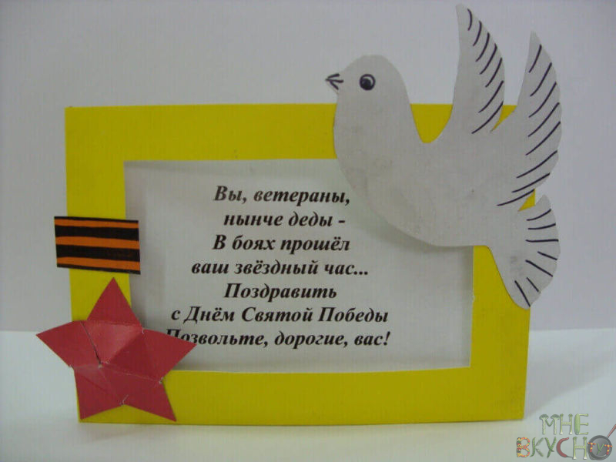
Тут используем салфетки, а точнее шарики из них. Очень просто накрутить такие комочки, которые потом наклеим на картон.
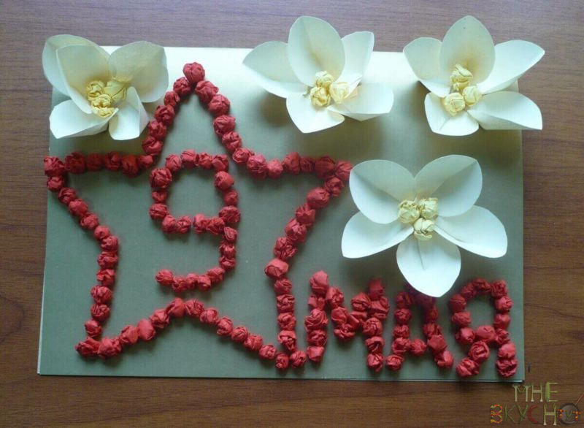
Очень красивая открытка с танком и самолетом на фоне салюта. А вот и подручные материалы из готовых цветочков и оранжево-черная полосатая ленточка.
Самая красивая работа получается, если в нее вложена частичка души. Поэтому творите с увлечением, радостью и вдохновением!
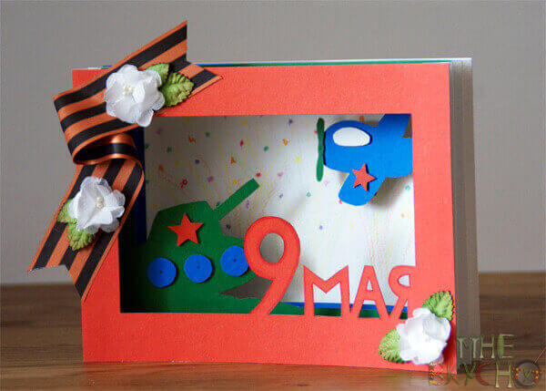
Гвоздики всегда в тему. Вот такие милые букетики, да еще перевязанные победной лентой можно изобразить на лицевой стороне.
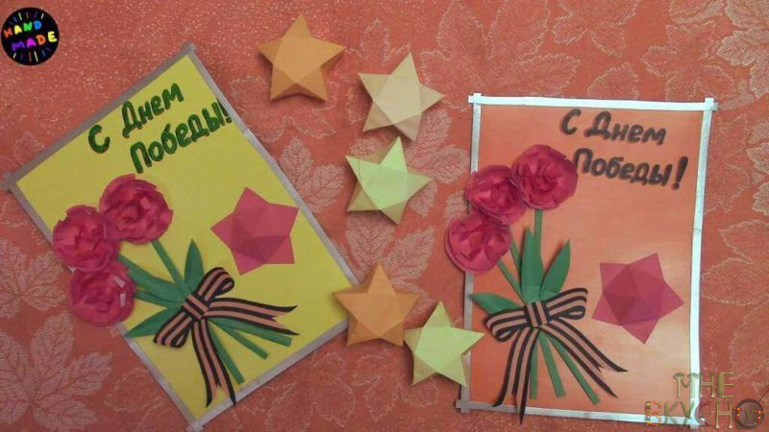

Каска солдата хорошо символизирует наш великий праздник.
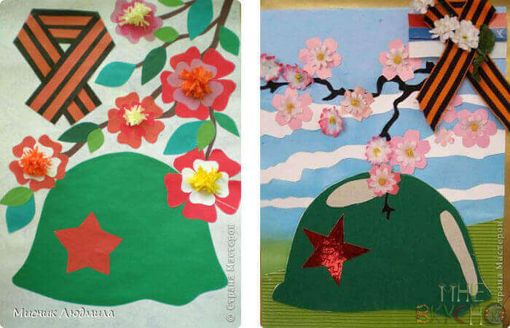
Отличная аппликация из гофрированных гвоздик.
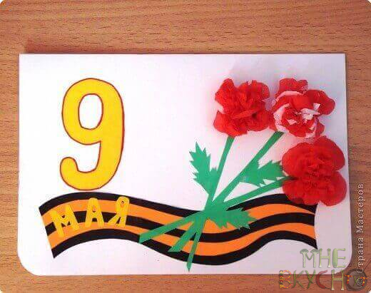

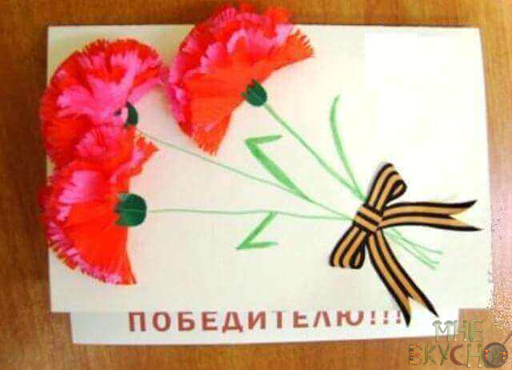
Как видите, есть совсем простые работы, которые легко можно сделать с малышами 3-4 лет, а есть посложнее для старших дошкольников.

Несложные поделки для детей
Предлагаем легкие в изготовлении поздравления к празднику. Ведь детям зачастую непросто их делать самостоятельно. Но под чутким руководством родителей возможно сделать интересные работы с несложными символами. Чаще всего это георгиевская ленточка, гвоздики, аппликация из салюта или звезда.
Давайте разберем небольшую композицию из салфеточных шариков. Мы ее уже с Вами видели вначале заметки. А теперь посмотрим ход работы.
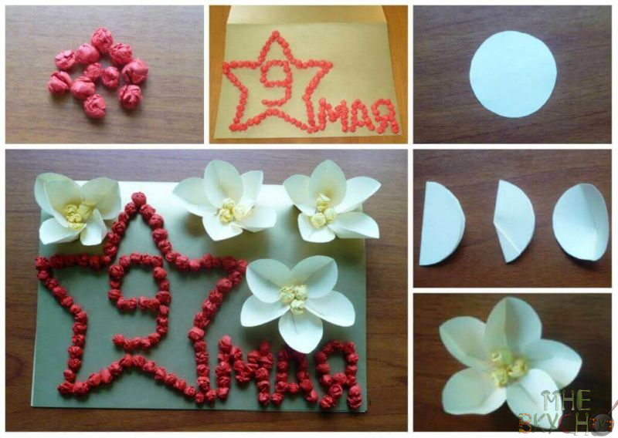
Нам понадобятся 2 цвета однотонных салфеток, бумажный клей, лист А4, белая тонкая бумага, ножницы и простой карандаш.
1. Лист А4 сложим пополам. Это будущая открыточка. Нарисуем на ней карандашом звезду, внутри девятку и слов «мая».
2. Теперь накатаем шариков из красных салфеток. Их приклеиваем по контуру. Если комочков не хватит, доделайте новеньких.
3. Сделайте 20 кружочков и согните их пополам. Это наши лепесточки. Насадите их на клей в виде цветочков. Внутри каждого из них приклеиваем по три катышка из другого цвета салфеток. Вуаля, и все готово!

Вот простые открытки в виде аппликаций.
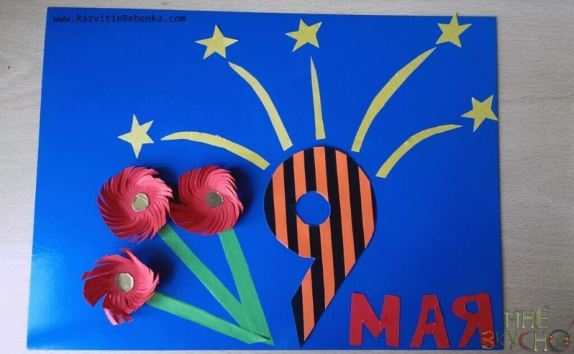
Упор делается на цифру 9. Она неплохо сочетается с цветами и полосатой лентой.
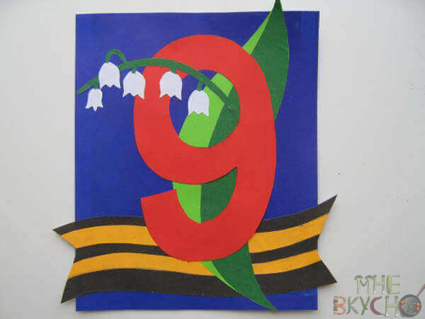

Разберем, как сделать простые гвоздики Их потом легко приклеить на открытку.
Мастерим конусы, а потом получается сборный цветок.
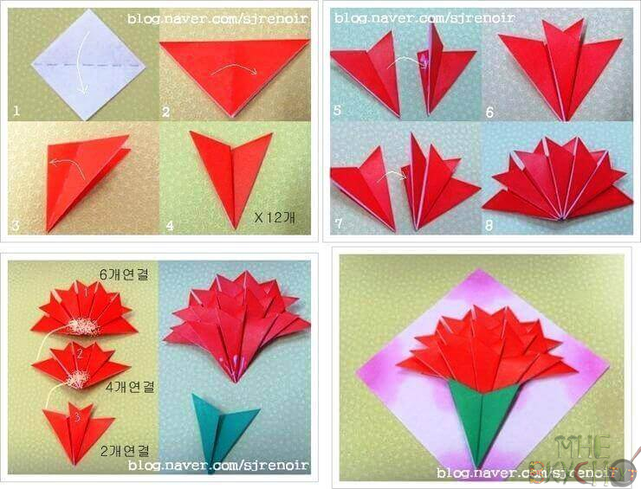
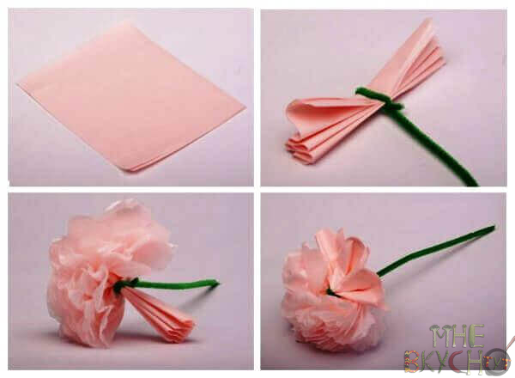
И еще вариант из салфеток. Их мы складываем гармошкой и просовываем в петлю из шерстяной нитки. Бутон распушаем в виде гвоздики.

Подготовила – руководитель ИЗО деятельностью МБ ДОУ №121 Нискубина М.Ю.

